Министерство образования и науки Российской Федерации

Севастопольский государственный университет

Кафедра ИС

Отчет

По дисциплине: “Алгоритмизация и программирование”

Лабораторная работа №6

“ПРОГРАММИРОВАНИЕ ОПЕРАЦИЙ НАД ЗАПИСЯМИ И ТИПИЗИРОВАННЫМИ ФАЙЛАМИ”

Вариант 3

Выполнил:

ст.гр. ИС/б-12

Волобуев Ю.С.

Проверил:

Забаштанский А.К.

Севастополь

2017

1 ЦЕЛЬ РАБОТЫ

Исследование способов обработки логически связанных данных различных типов. Создание программ, использующих записи и типизированные файлы.

2 ПОСТАНОВКА ЗАДАЧИ

Описать структуру с именем STUDENT, содержащую следующие поля:

- фамилия и инициалы;

- номер группы;

- успеваемость (массив из пяти элементов).

Написать программу, выполняющую следующие действия с помощью процедур или функций:

- ввод с клавиатуры данных в файл, состоящий из структур типа STUDENT; записи должны быть упорядочены по алфавиту;

- чтение данных из этого файла;

- вывод на дисплей фамилий и номеров групп для всех студентов, имеющих хотя бы одну оценку 2;

- если таких студентов нет, вывести соответствующее сообщение.

3 СТРУКТУРНАЯ СХЕМА АЛГОРИТМА

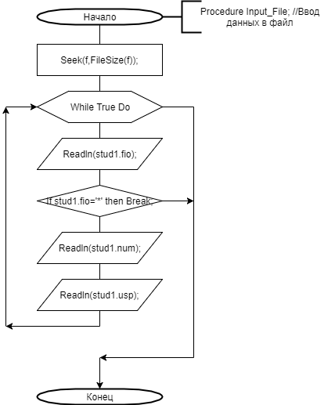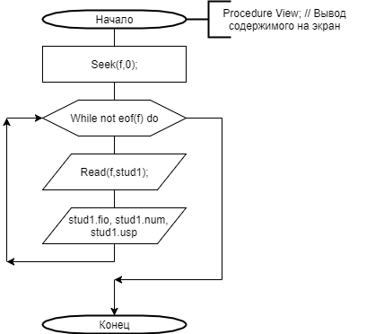

Рисунок 1 – Структурная схема Рисунок 2 – Структурная схема алгоритма

процедуры ввода данных в файл вывода содержимого файла на экран

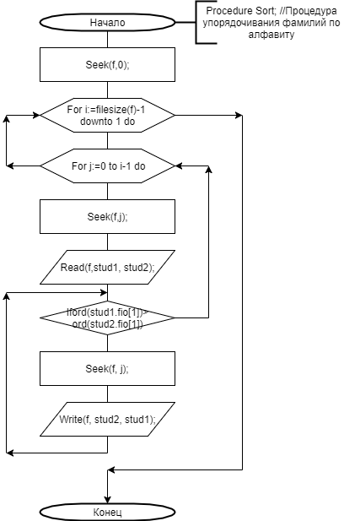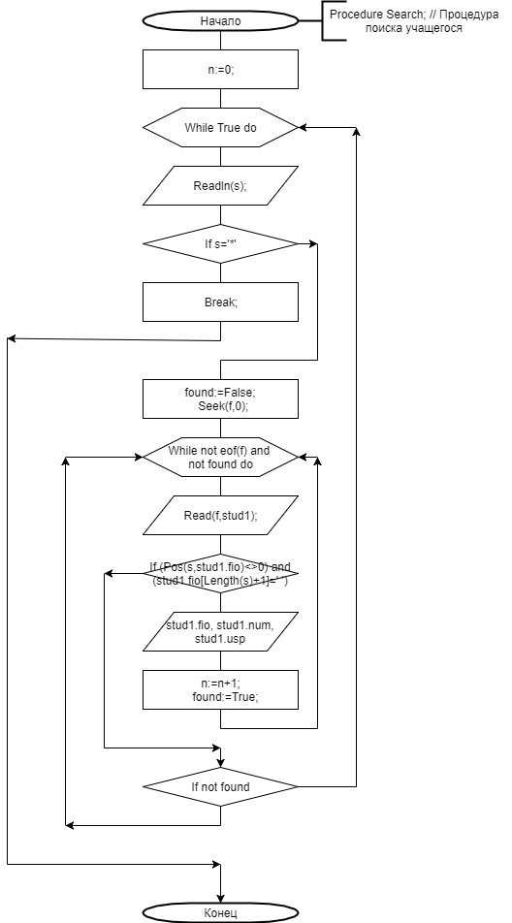

Рисунок 3 – Структурная схема

процедуры

сортировки фамилий по алфавиту

Рисунок 4 – Структурная схема процедуры

поиска учащегося по фамилии

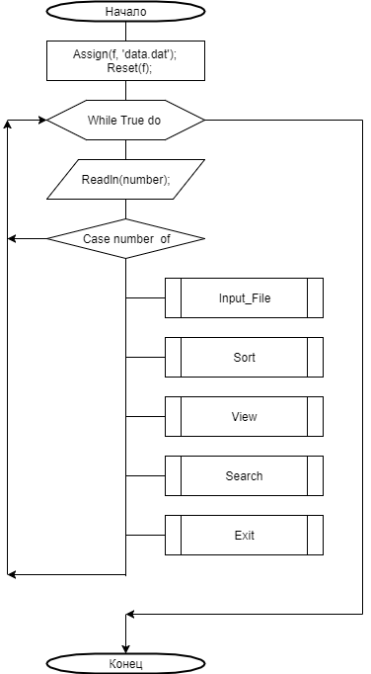

Рисунок 5 – Структурная схема алгоритма основной программы

4 ТЕКСТ ПРОГРАММЫ

**Program** LAB6;

**Uses** Crt;

**Type** student=**record**

fio: string[15];

num: integer;

usp: integer;

**End**;

**Var** f: **file of** student;

stud1, stud2: student;

number: integer;

**Procedure** Input_File;

**Begin**

Seek(f,FileSize(f));

Writeln('Введите данные о студентах');

Writeln('Для выхода нажмите "*"');

**While** True **Do**

**Begin**

Write('Введите ФИО: ');

Readln(stud1.fio);

**If** stud1.fio='*' **then Break**;

Writeln('Введите номер группы: ');

Readln(stud1.num);

Writeln('Введите успеваемость: ');

Readln(stud1.usp);

Write(f,stud1);

**End**;

**End**;

{---------------------------------------------}

**Procedure** View;

**Begin**

Seek(f,0);

Writeln('ФИО ':15, ' Группа':5, ' Успеваемость ':7);

**While not** eof(f) **do**

**Begin**

Read(f,stud1);

Writeln(stud1.fio:15, stud1.num:7, stud1.usp:7);

**End**;

Readln;

**End**;

{-----------------------------------------------}

**Procedure** Sort;

**Var** i,j: integer;

**Begin**

Seek(f,0);

**For** i:=filesize(f)-1 **downto** 1 **do**

**For** j:=0 **to** i-1 **do**

**Begin**

Seek(f,j);

Read(f,stud1, stud2);

**If** ord(stud1.fio[1])>ord(stud2.fio[1]) **then**

**Begin**

Seek(f, j);

Write(f, stud2, stud1);

**End**;

**End**;

**End**;

{-------------------------------------------------------}

**Procedure** Search;

**Var** found: boolean;

s: string[15];

n: integer;

**Begin**

n:=0;

**While** True **do**

**Begin**

Writeln('Введите фамилию или "*"');

Readln(s);

**If** s='*' **then Break**;

found:=False;

Seek(f,0);

**While not** eof(f) **and not** found **do**

**Begin**

Read(f,stud1);

**If** (Pos(s,stud1.fio)<>0) **and** (stud1.fio[Length(s)+1]=' ')**then**

**Begin**

Writeln(stud1.fio:15, stud1.num:3, stud1.usp:5);

n:=n+1;

found:=True;

**End**;

**End**;

**If not** found **then**

Writeln('Error');

**End**;

Readln;

**End**;

**Begin**

Assign(f, 'data.dat');

{$I-}

Reset(f);

{$I+}

**While** True **do**

**Begin** ClrScr;

Writeln('1-Создание файла');

Writeln('2-Сортировка файла');

Writeln('3-Вывод содержимого файла');

Writeln('4-Поиск студентов');

Writeln('5-Выход');

Writeln('-------------------------------');

Writeln('Введите номер пункта меню');

Readln(number);

**Case** number **of**

1:Input_File;

2:Sort;

3:View;

4:Search;

5:**Exit**

**End**;

**End**;

**End**.

5 ТЕСТОВЫЕ ПРИМЕРЫ

Вводим данные об учениках (ФИО, номер группы и успеваемость). Проверяем процедуру сортировки (Рисунки 6 и 7). Проверяем процедуру поиска учащегося (Рисунок 8).

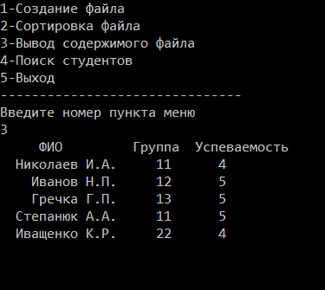

Рисунок 6 – Вывод введенных данных

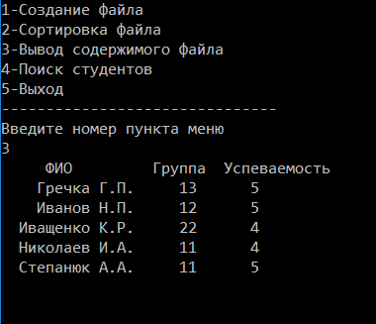

Рисунок 8 – Вывод отсортированных данных

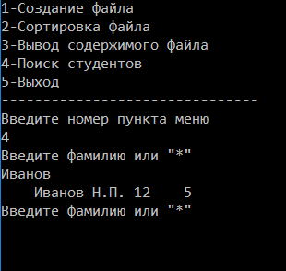

Рисунок 8 – Тест процедуры поиска учащегося по фамилии

ВЫВОД

В ходе лабораторной работы были получены навыки работы со структурами. Были получены навыки создания и применения структур. Была написана программа и построена структурная схема алгоритма Были проведены тесты каждой процедуры программы.